PR5 Poptávka na trhu výrobků a služeb

5.1. Rovnováha spotřebitele

5.2. Indiferenční analýza – od kardinalismu k ordinalismu

5.3. Poptávka, poptávané množství a jejich změny

5.4. Pružnost tržní poptávky

- Poptávka je faktorem objektivizujícím způsob alokace zdrojů
- Je proto obvyklé začínat analýzu trhu analýzou poptávky, která je kriteriem smysluplnosti tržní alokace zdrojů
- Utváření a chování poptávky se odvozuje analýzou chování spotřebitele

5.1. Rovnováha spotřebitele
- Spotřebitel vstupuje na trh s cílem maximalizovat užitek
- získání užitečného statku předpokládá vynaložení určité oběti,
Při rozhodování o tom, které zboží zakoupí, poměřuje spotřebitel, jehož peněžní zdroje jsou zpravidla omezené, dvě veličiny:
Užitek, který mu přináší spotřeba
Oběť v podobě peněžního vydání spojeného s koupí.

Východiskem hledání správné odpovědi je kategorie užitečnost. = pocit spotřebitele, pocit uspokojení potřeby.
- je to kategorie subjektivní,
Užitečnost ovlivňuje rozhodování spotřebitele při rozhodování o tom, jak vynaloží důchod.

Spotřebitel nakupuje:

různé druhy zboží v různém množství

mnohé spotřebovává opakovaně.
Jak ovlivňují tyto skutečnosti poptávku?

Z uvedených důvodu musíme rozlišovat užitečnost:
celkovou * mezní

Celková užitečnost je dána celkovou úrovní uspokojení potřeb, platí, že s rostoucím množstvím spotřebovávaných statků celková užitečnost roste.
opakovaná spotřeba zvyšuje celkovou užitečnost.
Mezní užitek vyjadřuje, jaký je přírůstek celkové užitečnosti, jestliže se zvýší množství spotřebovávaného statku o jednotku.

Platí zákon klesajícího mezního užitku.

Výše mezní užitečnosti je závislá na:
- intenzitě potřeby
- dostupnosti statků - čím je statek vzácnější, tím je jeho mezní užitek vyšší.

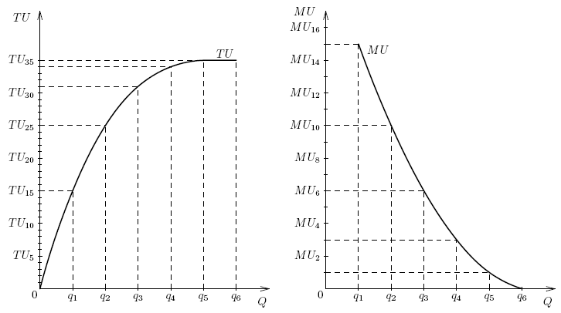
Rovnováha spotřebitele - spotřebitel nemohl uskutečnit lepší volbu.
Kdy? Pro jeho rozhodování je významný poměr:

MU_{An}
-------------
P_{A}
Kdyby:
MU_{Bm} MU_{An}
-------- > ---------
P_{B} P_{A}

upřednostní spotřebu (m + 1) jednotky B před (n + 1) jednotkou zboží A.

Nemá-li peníze, pak příště: (A_{n} - _{1,} B_{m} + ₁ ), před nyní zvolenou (A_{n} B_{m} ).
MU_{A} MU_{B} MU_{N}
--------- = --------- = ..... = --------
P_{A} P_{B} P_{N}

5.2. Indiferenční analýza – od kardinalismu k ordinalismu
Substituce – nahrazování jednoho statku druhým ve spotřebě

Kombinace, které přináší spotřebiteli stejný užitek, leží na
tzv. indiferenční křivce (křivce lhostejnosti).

Indiferenční křivka
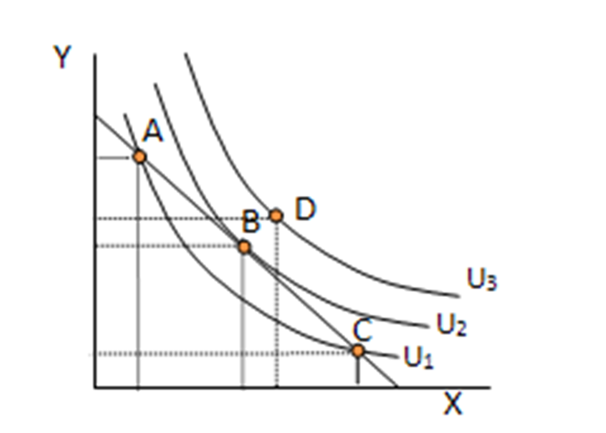
Bod A: Spotřebitel vydá celý důchod, ale nemaximalizuje užitek
Bod B: Optimum spotřebitele (maximalizace užitku a zároveň spotřebitel vydá celý důchod)
Bod C: Spotřebitel vydá celý důchod, ale nemaximalizuje užitek
Body A a C přináší spotřebiteli stejný užitek
Bod D: Tento bod je pro spotřebitele při jeho současném důchodu nedostupný, ale přinášel by vyšší užitek než optimum

linie příjmu - spotřebitel vydává celý disponibilní důchod.

Sít indiferenčních křivek se nazývá indiferenční mapa.
Z definice: indiferenční křivky se neprotínají.
Tvar indiferenčních křivek vyjadřuje souvislost, kterou vyjadřuje zákon substituce:
Zákon substituce vyjadřuje:
čím je zboží vzácnější, tím je jeho relativní hodnota substituce vyšší vyjádřena zbožím, která se stává hojnější ve spotřebě

Změna rovnováhy:
- důchodové možnosti spotřebitele
- ceny zboží
- změny preferencí potřeb

5.3. Poptávka, poptávané množství a jejich změny
V ekonomické teorii je žádoucí důsledně odlišovat poptávku od poptávaného množství. Změna poptávky znamená posun křivky.
Změna ceny je faktorem, který způsobuje pohyb (posun) po poptávkové křivce.
Za stejný důchod si můžeme koupit větší množství zboží (jestliže cena klesla) nebo naopak menší množství (po cenovém růstu).
Změna poptávky, tj. posun poptávkové křivky, může být vyvolána působením dvou faktorů:
- změnou nominálního důchodu
- změnou ceny jiných zboží.
Vliv změny nominálního důchodu - vyšší nominální důchod (zvětšení množství peněžních prostředků, které má spotřebitel k dispozici) umožňuje nakoupit větší množství zboží.

P

D1

D
D2

0 q2 q q1 Q

POZOR: souvislost se nemusí u jednotlivého zboží a v konkrétní tržní souvislosti projevit, neboť např. růst důchodu může být současně doprovázen upřednostněním spotřeby zboží cenově náročnějšího a spotřebitel opustí poptávku po zboží, které dříve nakupoval (statky méněcenné).

K posunu poptávkové křivky může docházet i vlivem tzv. substitučního efektu.
Jsou-li zboží A a C substituty, pak změna ceny zboží C vyvolá posun po poptávkové křivce na trhu C (důchodový efekt),
ale současně vyvolá posun poptávkové křivky po zboží A (substituční efekt).

Substituční efekt je silně potlačen:
- nejsou-li na trhu reálné substituty
- u skupin komplementárního zboží (vzájemně se doplňujícího ve spotřebě).

Jsou možné i jiné reakce poptávky?
- očekávání, která ovlivňují rozhodování kupujících
- změny preferencí
- módní vlivy
- vkus atd.
Poznámka: K výše uvedenému substitučnímu efektu a definici substitutu je nutno doplnit, že substituční efekt je spojen se substituty v širším smyslu.

5.4. Pružnost tržní poptávky
Cenovou elasticitu budeme zkoumat u tržní poptávky, kterou získáme součtem jednotlivých individuálních poptávkových křivek vystupujících na zkoumaném trhu.
Co je cenová elasticita?

je definována jako poměr procentní změny množství k procentní změně ceny.

Koeficient elasticity poptávky: znaménko
Q₂ - Q₁
----------------
( Q₁ + Q₂ ) : 2
e = ---------------------
P₂ - P₁
-----------------
( P₁ + P₂ ) : 2

index 1 je původní hodnota, index 2 po změně
Hodnota indexu je záporná, tzn. je brána absolutní hodnota, případně je možno před zlomek zavést znaménko mínus.
Podle velikosti koeficientu e rozlišujeme tři základní typy cenové elasticity. Pro
e > 1 poptávka je pružná
e = 1 je poptávka jednotkově elastická
e < 1 jedná se o poptávku nepružnou.

Dokonale pružná poptávka - poptávané množství se mění, aniž by docházelo ke změně ceny.
Dokonale nepružná poptávka je opakem v tom smyslu, že objem poptávaného množství se při změnách ceny - má tvar vertikály.

Elasticita přímky

P

e > 1

e = 1

e < 1

0 Q

Celkový příjem TR = Q x P
* poptávka je elastická, jestliže pokles ceny vyvolá takový růst objemu realizované produkce, že celkový příjem vzroste.
* poptávka je neelastická, jestliže pokles ceny je doprovázen takovým zvýšením realizované produkce, že celkový příjem klesne.
- poptávka je jednotkově elastická tehdy, když pokles ceny je doprovázen zvýšenou realizací produkce, ale celkový příjem se nezmění.

Pokud bychom uvažovali o cenovém růstu, který je doprovázen snížením množství realizované produkce, pak musí platit:
* je-li poptávka elastická, celkový příjem klesne
* je-li poptávka jednotkově elastická, celkový příjem se nemění
* je-li poptávka neelastická, celkový příjem vzroste.

Na čem závisí pružnost?
Pružnost poptávky je ovlivňována zejména těmito faktory:
- postavením, které zaujímá zboží ve spotřebním koši. U předmětů denní spotřeby je pružnost menší
- postavení zboží na trhu vzhledem k substitutům. Má-li zboží adekvátní substituty, je pružnost vyšší, neboť změna ceny umožňuje přesun části poptávky k substitutům.
- vývoj očekávání spotřebitelů.

Poznámka: vzhledem ke zřejmému vztahu mezi pružností a sklonem poptávkové křivky, dochází často ke zjednodušenému interpretování pružnosti ze sklonu křivky.
Z pouhého tvaru (sklonu) křivky není možno vyvozovat závěr o pružnosti či nepružnosti. Při srovnávání různých poptávkových křivek je nutno přísně respektovat měřítko na jednotlivých osách.

